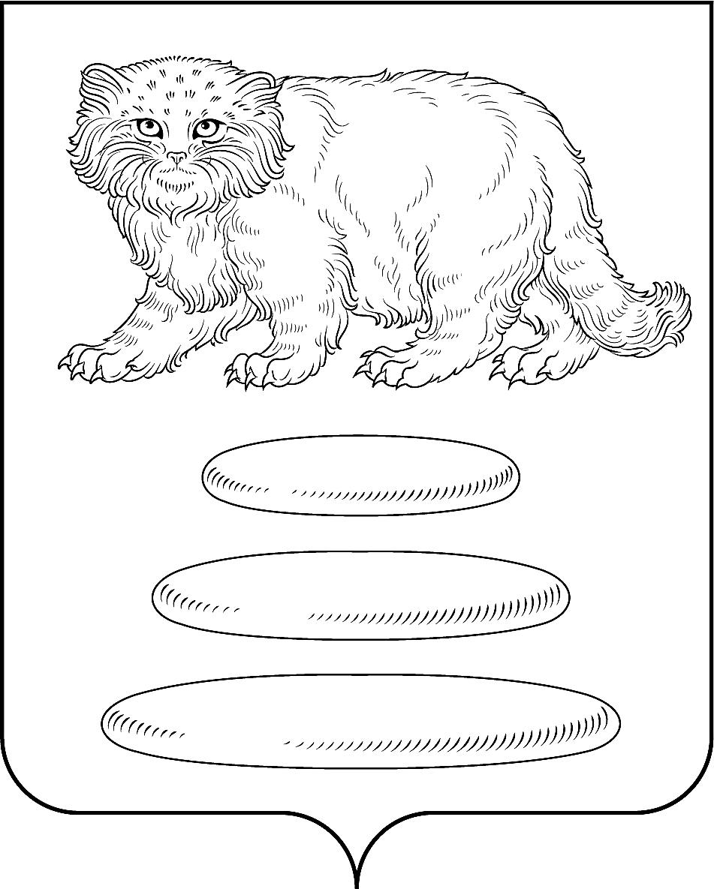

АДМИНИСТРАЦИЯ
МУНИЦИПАЛЬНОГО РАЙОНА «СРЕТЕНСКИЙ РАЙОН» ЗАБАЙКАЛЬСКОГО КРАЯ

ПОСТАНОВЛЕНИЕ

от «11» апреля 2023 года № 149

г. Сретенск

О внесении изменений в постановление Администрации муниципального района «Сретенский район» от 12.10.2011 года №640 «Об утверждении Порядка проведения антикоррупционной экспертизы нормативных правовых актов и проектов нормативных правовых актов муниципального района «Сретенский район»»

В соответствии с Федеральным законом от 06.10.2003 г.№ 131- ФЗ «Об общих принципах организации местного самоуправления в Российской Федерации», Федеральным законом от 17.07.2009 г. № 172-ФЗ «Об антикоррупционной экспертизе нормативных правовых актов и проектов нормативных правовых актов», Постановлением Правительства Российской Федерации от 26.02.2010 г. № 96 «Об антикоррупционной экспертизе нормативных правовых актов и проектов нормативных правовых актов», руководствуясь Уставом муниципального района «Сретенский район», в целях приведения нормативных правовых актов Администрации муниципального района «Сретенский район» в соответствие с действующим законодательством Российской Федерации, Администрация муниципального района «Сретенский район» постановляет:
1. Подпункт 5 пункта 12.1 Порядка проведения антикоррупционной экспертизы нормативных правовых актов и проектов нормативных правовых актов муниципального района «Сретенский район» изложить в следующей редакции: «5. иностранными агентами.».
2. Настоящее постановление вступает в силу после его официального опубликования (обнародования).
3. Настоящее постановление опубликовать (обнародовать) в порядке, предусмотренном Уставом муниципального района «Сретенский район».
4. Контроль исполнения настоящего постановления возложить на Управляющего делами Администрации муниципального района «Сретенский район».

Глава
муниципального района «Сретенский район» А.С. Закурдаев

Судаков Д.А.
2-13-37

